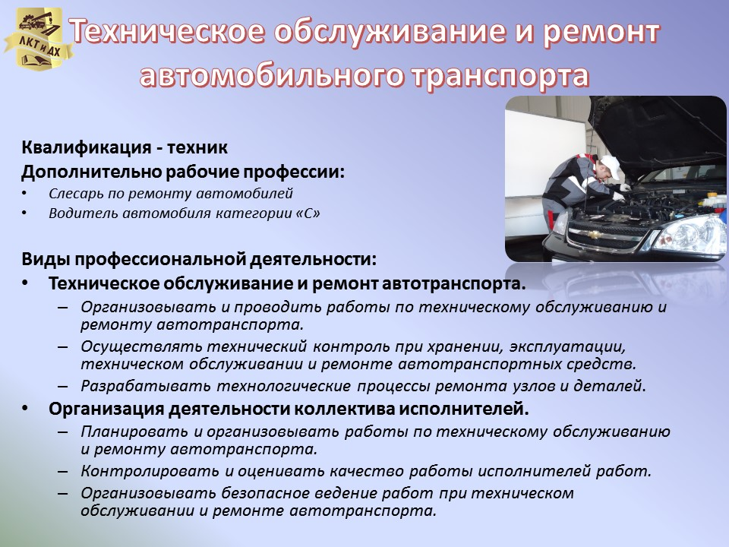
специальность 23.02.07

ТЕХНИЧЕСКОЕ ОБСЛУЖИВАНИЕ И РЕМОНТ ДВИГАТЕЛЕЙ, СИСТЕМ И АГРЕГАТОВ АВТОМОБИЛЕЙ

Уровень образования, необходимый для приема на обучение по ППССЗ | Наименование квалификации  базовой подготовки | Срок получения СПО по ППССЗ базовой подготовки  в очной и заочной формам обучения
среднее общее образование | Специалист | 2 года 10 месяцев
основное общее образование |  | 3 года 10 месяцев
 |  | Заочная форма обучения
среднее общее образование |  | 3 года 10 месяцев

Объект профессиональной деятельности выпускника:
- автотранспортные средства;
- техническая документация;
- технологическое оборудование для технического обслуживания и ремонта автотранспортных средств;
- первичные трудовые коллективы.

Виды профессиональной деятельности:

- Техническое обслуживание и ремонт автотранспортных средств (автотранспорта).
- Организация деятельности коллектива исполнителей.
- Выполнение работ по профессиям рабочих, должностям служащих:
  - Водитель автомобиля
  - Слесарь по ремонту автомобилей

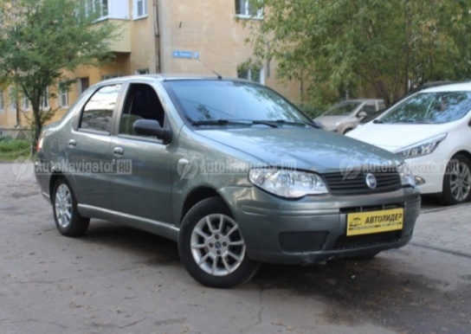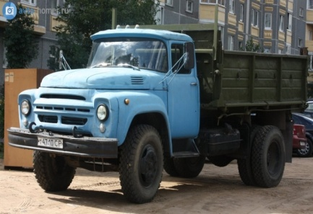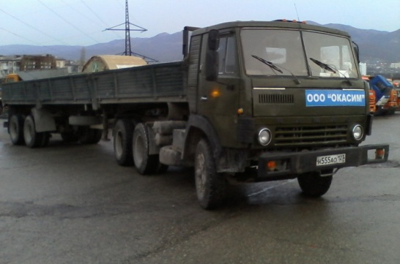

Выпускник должен обладать общими компетенциями:

- Понимать сущность и социальную значимость своей будущей профессии, проявлять к ней устойчивый интерес.
- Организовывать собственную деятельность, выбирать типовые методы и способы выполнения профессиональных задач, оценивать их эффективность и качество.
- Принимать решения в стандартных и нестандартных ситуациях и нести за них ответственность.
- Осуществлять поиск и использование информации, необходимой для эффективного выполнения профессиональных задач, профессионального и личностного развития.
- Использовать информационно-коммуникационные технологии в профессиональной деятельности.
- Работать в коллективе и команде, эффективно общаться с коллегами, руководством, потребителями.
- Брать на себя ответственность за работу членов команды (подчиненных), результат выполнения заданий.
- Самостоятельно определять задачи профессионального и личностного развития, заниматься самообразованием, осознанно планировать повышение квалификации.
- Ориентироваться в условиях частой смены технологий в профессиональной деятельности.

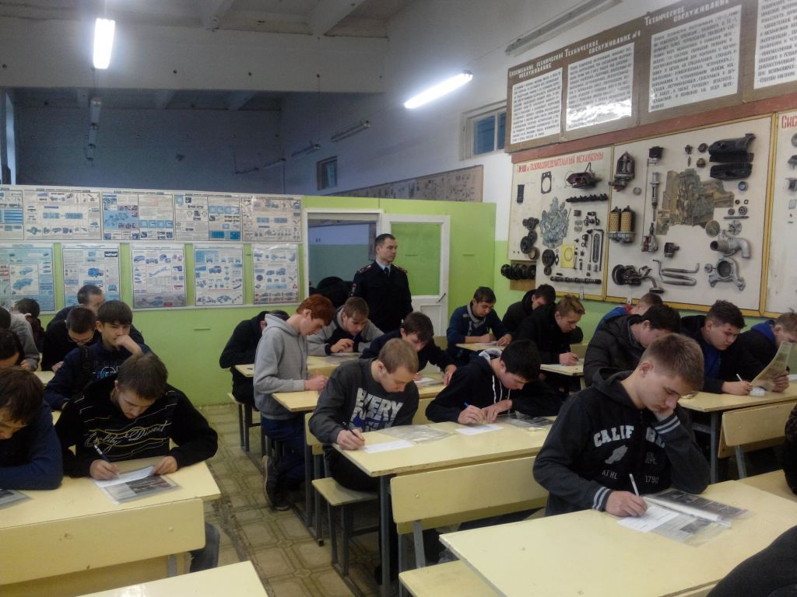
Выпускник по специальности
«Техническое обслуживание и ремонт двигателей, систем и агрегатов автомобилей»
должен обладать
профессиональными компетенциями, соответствующими видам деятельности:

Техническое обслуживание и ремонт автотранспорта:
- Организовывать и проводить работы по техническому обслуживанию и ремонту автотранспорта.
- Осуществлять технический контроль при хранении, эксплуатации, техническом обслуживании и ремонте автотранспорта.
- Разрабатывать технологические процессы ремонта узлов и деталей.

Организация деятельности коллектива исполнителей.

- Планировать и организовывать работы по техническому обслуживанию и ремонту автотранспорта.
- Контролировать и оценивать качество работы исполнителей работ.
- Организовывать безопасное ведение работ при техническом обслуживании и ремонте автотранспорта.

Документы при поступлении в техникум

- Документ об образовании
- Медицинская справка , форма 086У.
- Фото ( 3х4 см) 6 шт.
- Сертификат о прививках
- Характеристика
- Паспорт
- ИНН, СНИЛС

ЯРАНСКИЙ АГРАРНЫЙ ТЕХНИКУМ
Наш адрес : 612253, Кировская область ,
Яранский район, м. Знаменка, ул. Кирова , 28.

E – mail :YAR@AGRO.Yaransk.ru.
YAT88336762443@YANDEX.RU
САЙТ WWW.YАRАGRОTЕСН.RU

Тел. 8.83367 62443, 62470, 62476

